Formelabgleich (Programm /GIB/DCC_MATCHUP_MARC) mit Werk = *
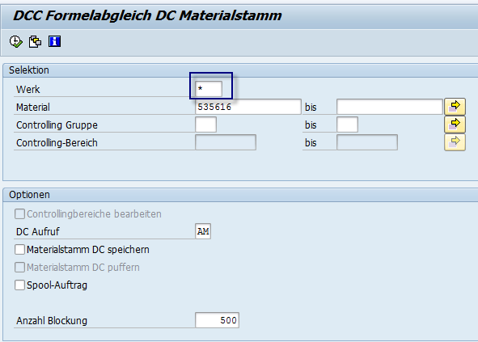 Form MATCHUP_DATA - 